2.1.1. Atualização de Assunto
Para incluir ou atualizar o Assunto da Matéria Legislativa, acione a função Assunto, que está na barra superior da tela. Será exibida uma das telas a seguir:
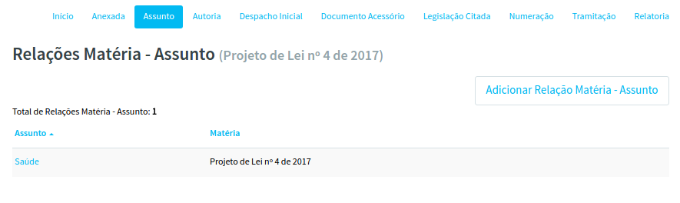
Ao clicar no botão Adicionar Relação Matéria–Assunto ou em um dos assuntos relacionados, será exibida a tela a seguir:
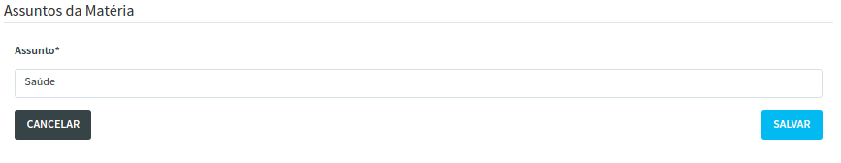
No caso de Inclusão ou Atualização, acione a função Salvar para que as informações sejam gravadas na base de dados.
Em caso de um novo um novo registro a mensagem exibida será “Registro criado com sucesso!”:
Caso o registro seja alterado a mensagem exibida deverá ser “Registro alterado com sucesso!”:
No caso da função excluir, será enviada a pergunta “Confirmar exclusão de ‘Assunto’?” com as opções Cancelar e Confirmar. Acione Confirmar em caso positivo ou Cancelar para o caso de desistência da exclusão.
Acione a opção Inicio para voltar à tela principal de atualização da Matéria Legislativa.

